Отчет по лабораторной работе №8

Модель конкуренции двух фирм

Голова Варвара Алексеевна

Содержание

# Цель работы

Ознакомиться с моделью конкуренции двух фирм и построить графики по этой модели.

# Задание

Вариант 28

Случай 1. Рассмотреть две фирмы, производящие взаимозаменяемые товары одинакового качества и находящиеся в одной рыночной нише. Считать, что в рамках этой модели конкурентная борьба ведётся только рыночными методами. То есть, конкуренты могут влиять на противника путем изменения параметров своего производства: себестоимость, время цикла, но не могут прямо вмешиваться в ситуацию на рынке. Динамика изменения объемов продаж фирмы 1 и фирмы 2 описывается следующей системой уравнений:

$$\frac{dM_{1}}{dθ}=M_{1}−\frac{b}{c_{1}}M_{1}M_{2}−\frac{a_{1}}{c_{1}}M_{1}^{2}$$

$$\frac{dM_{2}}{dθ}=\frac{c_{2}}{c_{1}}M_{2}−\frac{b}{c_{1}}M_{1}M_{2}−\frac{a_{2}}{c_{1}}M_{2}^{2}$$

где $a_{1}=\frac{p_{cr}}{τ_{1}^{2}{\tilde{p_{1}}}^{2}Nq}$, $a_{2}=\frac{p_{cr}}{τ_{2}^{2}{\tilde{p_{2}}}^{2}Nq}$, $b=\frac{p_{cr}}{τ_{1}^{2}{\tilde{p_{1}}}^{2}τ_{2}^{2}{\tilde{p_{2}}}^{2}Nq}$, $c_{1}=\frac{p_{cr}−\tilde{p_{1}}}{τ_{1}\tilde{p_{1}}}$, $c_{2}=\frac{p_{cr}−\tilde{p_{2}}}{τ_{2}\tilde{p_{2}}}$.

Случай 2. Рассмотреть модель, когда, помимо экономического фактора влияния (изменение себестоимости, производственного цикла, использование кредита и т.п.), используются еще и социально-психологические факторы – формирование общественного предпочтения одного товара другому, не зависимо от их качества и цены. В этом случае взаимодействие двух фирм будет зависеть друг от друга, соответственно коэффициент перед $M_{1}M_{2}$ будет отличаться. Пусть в рамках рассматриваемой модели динамика изменения объемов продаж фирмы 1 и фирмы 2 описывается следующей системой уравнений:

$$\frac{dM_{1}}{dθ}=M_{1}−(\frac{b}{c_{1}}+0.00018)M_{1}M_{2}−\frac{a_{1}}{c_{1}}M_{1}^{2}$$

$$\frac{dM_{2}}{dθ}=\frac{c_{2}}{c_{1}}M_{2}−\frac{b}{c_{1}}M_{1}M_{2}−\frac{a_{2}}{c_{1}}M_{2}^{2}$$

Для обоих случаев рассмотреть задачу со следующими начальными условиями и параметрами: $M_{0}^{1}=8,M_{0}^{2}=9,p_{cr}=35,N=93,q=1$, $τ_{1}=35,τ_{2}=30,\tilde{p_{1}}=13.3,\tilde{p_{2}}=14.5$.

Построить графики изменения оборотных средств фирмы 1 и фирмы 2 без учета постоянных издержек и с веденной нормировкой для случаев 1 и 2.

# Теоретическая справка

## Модель одной фирмы

Для построения модели конкуренции хотя бы двух фирм необходимо рассмотреть модель одной фирмы. Вначале рассмотрим модель фирмы, производящей продукт долговременного пользования, когда цена его определяется балансом спроса и предложения. Примем, что этот продукт занимает определенную нишу рынка и конкуренты в ней отсутствуют.

Обозначим:

$N$– число потребителей производимого продукта.

$S$– доходы потребителей данного продукта. Считаем, что доходы всех потребителей одинаковы. Это предположение справедливо, если речь идет об одной рыночной нише, т.е. производимый продукт ориентирован на определенный слой населения.

$M$– оборотные средства предприятия

$τ$– длительность производственного цикла

$p$– рыночная цена товара

$\tilde{p}$– себестоимость продукта, то есть переменные издержки на производство единицы продукции

$δ$– доля оборотных средств, идущая на покрытие переменных издержек

$κ$– постоянные издержки, которые не зависят от количества выпускаемой продукции.

$Q(S/p)$– функция спроса, зависящая от отношения дохода $S$ к цене $p$. Она равна количеству продукта, потребляемого одним потребителем в единицу времени.

Функцию спроса товаров долговременного использования часто представляют в простейшей форме:

$$Q=q−k\frac{p}{S}=q(1−\frac{p}{p_{cr}}) (1)$$

где $q$– максимальная потребность одного человека в продукте в единицу времени. Эта функция падает с ростом цены и при $p=p_{cr}$ (критическая стоимость продукта) потребители отказываются от приобретения товара. Величина $p_{cr}=Sq/k$. Параметр $k$– мера эластичности функции спроса по цене. Таким образом, функция спроса в форме (1) является пороговой (то есть, $Q(S/p)=0$ при $p≥p_{cr}$) и обладает свойствами насыщения. Уравнения динамики оборотных средств можно записать в виде

$$\frac{dM}{dt}=−\frac{Mδ}{τ}+NQp−κ=−\frac{Mδ}{τ}+Nq(1−\frac{p}{p_{cr}})p−κ (2)$$

Уравнение для рыночной цены $p$ представим в виде

$$\frac{dp}{dt}=γ(−\frac{Mδ}{τ\tilde{p}}+Nq(1−\frac{p}{p_{cr}})) (3)$$

Первый член соответствует количеству поставляемого на рынок товара (то есть, предложению), а второй член – спросу.

Параметр $γ$ зависит от скорости оборота товаров на рынке. Как правило, время торгового оборота существенно меньшевремени производственного цикла $τ$. При заданном $M$ уравнение (3) описывает быстрое стремление цены к равновесному значению цены, которое устойчиво.

В этом случае уравнение (3) можно заменить алгебраическим соотношением

$$−\frac{Mδ}{τ\tilde{p}}+Nq(1−\frac{p}{p_{cr}})=0 (4)$$

Из (4) следует, что равновесное значение цены $p$ равно

$$p=p_{cr}(1−\frac{Mδ}{τ\tilde{p}Nq}) (5)$$

Уравнение (2) с учетом (5) приобретает вид

$$\frac{dM}{dt}=M\frac{δ}{τ}(\frac{p_{cr}}{\tilde{p}}−1)−M^{2}(\frac{δ}{τ\tilde{p}})^{2}\frac{p_{cr}}{Nq}−κ (6)$$

Уравнение (6) имеет два стационарных решения, соответствующих условию $dM/dt=0$:

$${\tilde{M}}_{1,2}=\frac{1}{2}a±\sqrt{\frac{a^{2}}{4}−b} (7)$$

где

$$a=Nq(1−\frac{\tilde{p}}{p−cr})\tilde{p}\frac{δ}{τ},b=κNq\frac{(τ\tilde{p})^{2}}{p_{cr}δ^{2}} (8)$$

Из (7) следует, что при больших постоянных издержках (в случае $a^{2}<4b$) стационарных состояний нет. Это означает, что в этих условиях фирма не может функционировать стабильно, то есть, терпит банкротство. Однако, как правило, постоянные затраты малы по сравнению с переменными (то есть, $b≪a^{2}$) и играют роль, только в случае, когда оборотные средства малы. При $b≪a$ стационарные значения $M$ равны

$${\tilde{M}}_{+}=Nq\frac{τ}{δ}(1−\frac{\tilde{p}}{p_{cr}})\tilde{p},{\tilde{M}}_{−}=κ\tilde{p}\frac{τ}{δ(p_{cr}−\tilde{p})} (9)$$

Первое состояние ${\tilde{M}}_{+}$ устойчиво и соответствует стабильному функционированию предприятия. Второе состояние ${\tilde{M}}_{−}$ неустойчиво, так, что при $M<{\tilde{M}}_{−}$ оборотные средства падают $(dM/dt<0)$, то есть, фирма идет к банкротству. По смыслу ${\tilde{M}}_{−}$ соответствует начальному капиталу, необходимому для входа в рынок.

В обсуждаемой модели параметр $δ$ всюду входит в сочетании с $τ$. Это значит, что уменьшение доли оборотных средств, вкладываемых в производство, эквивалентно удлинению производственного цикла. Поэтому мы в дальнейшем положим: $δ=1$, а параметр $τ$ будем считать временем цикла, с учётом сказанного.

## Конкуренция двух фирм

### Случай 1

Рассмотрим две фирмы, производящие взаимозаменяемые товары одинакового качества и находящиеся в одной рыночной нише. Последнее означает, что у потребителей в этой нише нет априорных предпочтений, и они приобретут тот или иной товар, не обращая внимания на знак фирмы.

В этом случае, на рынке устанавливается единая цена, которая определяется балансом суммарного предложения и спроса. Иными словами, в рамках нашей модели конкурентная борьба ведётся только рыночными методами. То есть, конкуренты могут влиять на противника путем изменения параметров своего производства: себестоимость, время цикла, но не могут прямо вмешиваться в ситуацию на рынке («назначать» цену или влиять на потребителей каким-либо иным способом.)

Уравнения динамики оборотных средств запишем по аналогии с (2) в виде

$$\frac{dM_{1}}{dt}=−\frac{M_{1}}{τ_{1}}+N_{1}q(1−\frac{p}{p_{cr}})p−κ_{1}$$

$$\frac{dM_{2}}{dt}=−\frac{M_{2}}{τ_{2}}+N_{2}q(1−\frac{p}{p_{cr}})p−κ_{2}$$

$$(10)$$

где использованы те же обозначения, а индексы 1 и 2 относятся к первой и второй фирме, соответственно. Величины $N1$ и $N2$– числа потребителей, приобретших товар первой и второй фирмы.

Учтем, что товарный баланс устанавливается быстро, то есть произведенный каждой фирмой товар не накапливается, а реализуется по цене $p$.

Тогда

$$\frac{M_{1}}{τ_{1}{\tilde{p}}_{1}}=N_{1}q(1−\frac{p}{p_{cr}})$$

$$\frac{M_{2}}{τ_{2}{\tilde{p}}_{2}}=N_{2}q(1−\frac{p}{p_{cr}})$$

$$(11)$$

где ${\tilde{p}}_{1}$ и ${\tilde{p}}_{2}$– себестоимости товаров в первой и второй фирме.

С учетом (10) представим (11) в виде

$$\frac{dM_{1}}{dt}=−\frac{M_{1}}{τ_{1}}(1−\frac{p}{{\tilde{p}}_{1}})−κ_{1}$$

$$\frac{dM_{2}}{dt}=−\frac{M_{2}}{τ_{2}}(1−\frac{p}{{\tilde{p}}_{2}})−κ_{1}$$

$$(12)$$

Уравнение для цены, по аналогии с (3),

$$\frac{dp}{dt}=−γ(\frac{M_{1}}{τ_{1}{\tilde{p}}_{1}}+\frac{M_{2}}{τ_{2}{\tilde{p}}_{2}}−Nq(1−\frac{p}{p_{cr}})) (13)$$

Считая, как и выше, что ценовое равновесие устанавливается быстро, получим:

$$p=p_{cr}(1−\frac{1}{Nq}(\frac{M_{1}}{τ_{1}{\tilde{p}}_{1}}+\frac{M_{2}}{τ_{2}{\tilde{p}}_{2}})) (14)$$

Подставив (14) в (12) имеем:

$$\frac{dM_{1}}{dt}=c_{1}M_{1}−bM_{1}M_{2}−a_{1}M_{1}^{2}−κ_{1}$$

$$\frac{dM_{2}}{dt}=c_{2}M_{2}−bM_{1}M_{2}−a_{2}M_{2}^{2}−κ_{2}$$

$$(15)$$

где $a_{1}=\frac{p_{cr}}{τ_{1}^{2}{\tilde{p_{1}}}^{2}Nq}$, $a_{2}=\frac{p_{cr}}{τ_{2}^{2}{\tilde{p_{2}}}^{2}Nq}$, $b=\frac{p_{cr}}{τ_{1}^{2}{\tilde{p_{1}}}^{2}τ_{2}^{2}{\tilde{p_{2}}}^{2}Nq}$, $c_{1}=\frac{p_{cr}−\tilde{p_{1}}}{τ_{1}\tilde{p_{1}}}$, $c_{2}=\frac{p_{cr}−\tilde{p_{2}}}{τ_{2}\tilde{p_{2}}} (16)$

Исследуем систему (15) в случае, когда постоянные издержки ($κ_{1},κ_{2}$) пренебрежимо малы. И введем нормировку $t=c_{1}θ$. Получим следующую систему:

$$\frac{dM_{1}}{dθ}=M_{1}−\frac{b}{c_{1}}M_{1}M_{2}−\frac{a_{1}}{c_{1}}M_{1}^{2}$$

$$\frac{dM_{2}}{dθ}=\frac{c_{2}}{c_{1}}M_{2}−\frac{b}{c_{1}}M_{1}M_{2}−\frac{a_{2}}{c_{1}}M_{2}^{2}$$

$$(17)$$

### Случай 2

Рассмотрим модель, когда, помимо экономического фактора влияния (изменение себестоимости, производственного цикла, использование кредита и т.п.), используются еще и социально-психологические факторы – формирование общественного предпочтения одного товара другому, не зависимо от их качества и цены. В этом случае взаимодействие двух фирм будет зависеть друг от друга, соответственно коэффициент перед $M_{1}M_{2}$ будет отличаться.

Например,

$$\frac{dM_{1}}{dθ}=M_{1}−(\frac{b}{c_{1}}+0.002)M_{1}M_{2}−\frac{a_{1}}{c_{1}}M_{1}^{2}$$

$$\frac{dM_{2}}{dθ}=\frac{c_{2}}{c_{1}}M_{2}−\frac{b}{c_{1}}M_{1}M_{2}−\frac{a_{2}}{c_{1}}M_{2}^{2}$$

# Выполнение лабораторной работы

## Библиотеки

Подключаю все необходимые библиотеки(рис. 1).

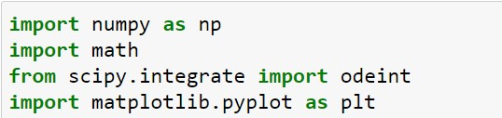

Figure 1: Библиотеки

## Значения

Ввод значений из своего варианта (28 вариант)(рис. 2).

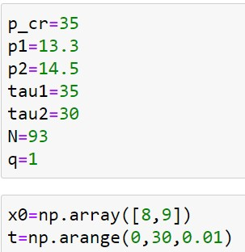

Figure 2: Значения

## Переменные

Ввод переменных (рис. 3).

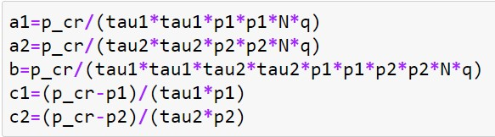

Figure 3: Переменные

## Случай 1

Решение 1 (рис. 4).

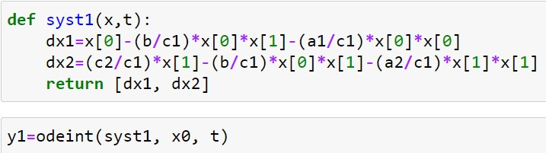

Figure 4: Решение

## Вывод графика для случая 1

График изменения оборотных средств фирмы 1 и фирмы 2 (рис. 5).

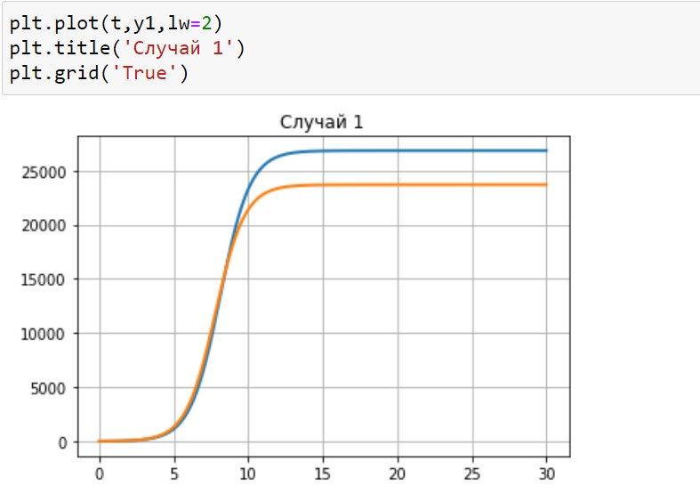

Figure 5: Вывод графика №1

## Случай 2

Решение 2 (рис. 6).

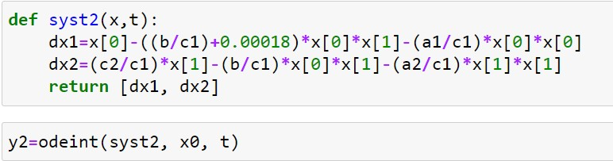

Figure 6: Решение

## Вывод графика для случая 2

График изменения оборотных средств фирмы 1 и фирмы 2 (рис. 7).

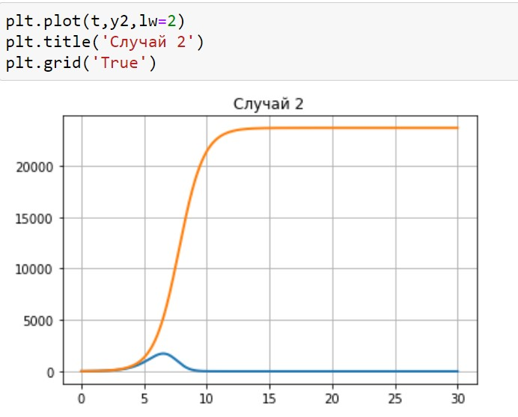

Figure 7: Вывод графика №2

# Выводы

Я ознакомилась с моделью конкуренции двух фирм и построила графики по этой модели.